Характеристика потерпевшего при мошенничестве

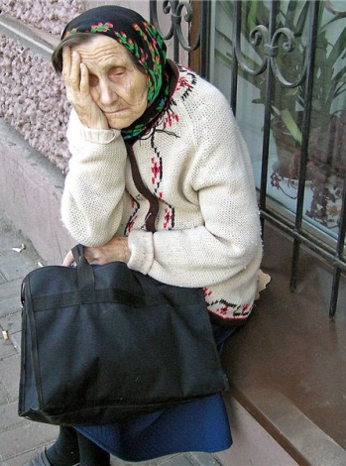
- широкий круг деятельности от торговли до государственной службы
- часто необразованные
- внушаемые
- доверчивые, наивные
- не предусмотрительные
- не способны реально оценить ситуацию
- не редко пожилые люди
- лица, умышленно нарушающие законодательство

